الاستاذ عبد العزيز جلال

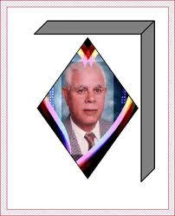

من مواليد الاسكندريه اعتقل عام 1956 وعذب عذابا شديدا كتب بيده دعاة لاقضاه اثناء الاعتقال
افرج عنه فى 1974 عمل ناظرا لمدرسة المدينه المنور

